INDEX HYPOTEČNÍCH ÚVĚRŮ | FIXINDEX

REALINDEX

POVINDEX

INDEX PODÍLOVÝCH FONDŮ

**INDEX SPOTŘEBITELSKÝCH ÚVĚRŮ**



**O společnosti Broker Consulting**

Broker Consulting je jednou z největších společností na českém a slovenském trhu, která poskytuje služby v oblasti financí a realit. Od roku 1998 získala důvěru více než 600 000 klientů. Poskytuje také služby přes 4 000 firmám. Distribuci služeb zajišťuje přibližně 2 000 konzultantů (profesionální konzultanti, zaměstnanci, konzultanti v zapracování v ČR i SR) ve více než 150 kancelářích a na několika desítkách poboček Broker Point Premium. Společnost uvedla na český a slovenský trh řadu inovací. Jednalo se například o investice do otevřených podílových fondů se zamykáním zisků nebo unikátní produkty životního dopojištění, které umožňují pojistit smrt a invaliditu za zlomek obvyklých cen. Bankovní, finanční a realitní služby společně, to je Broker Point Premium, jehož přináší společnost Broker Consulting, která za vedení franšízy a její podporu získala ocenění **Franchisor roku 2022** od České asociace franchisingu. Více na [bcas.cz](http://bcas.cz), [brokerpointy.cz](http://okpointy.cz), brokerpoint[.tv](http://www.okpoint.tv) a na [realityspolu.cz](http://www.realityspolu.cz). Navštivte také náš [Facebook](https://www.facebook.com/Broker.Consulting/), [LinkedIN](https://www.linkedin.com/company/786541/) Broker Consulting, Twitter @BC_oficialni, [Facebook](https://www.facebook.com/okpointy/) a [LinkedI](https://www.linkedin.com/company/10668151/)N Broker Point Premium.

**Sazby u bezúčelových úvěrů v březnu poklesly**

* **Hodnota Broker Consulting Indexu spotřebitelských úvěrů meziměsíčně poklesla na 8,25 procenta.**
* **Oproti únoru došlo ke snížení 0,69 procentního bodu.**
* **Před sjednáním spotřebitelského úvěru je důležité zvážit délku splácení.**

*Praha, 2. dubna 2024* **– Hodnota Broker Consulting Indexu spotřebitelských úvěrů dosáhla za minulý měsíc 8,25 procenta. Oproti únorovým výsledkům jde o více než půlprocentní snížení, konkrétně 0,69 procentního bodu. I přes kolísání v prvním kvartále jsou podle analytiků hodnoty sazeb u bezúčelových úvěrů stabilní, to podle nich vydrží i nadále. Experti dál upozorňují, že před sjednáním spotřebitelského úvěru je důležité zvážit vedle výše sazby hlavně délku splácení. Kratší doba splácení s sebou nese vyšší měsíční splátky, delší zase větší přeplatek oproti zapůjčené částce.**

*„I přes mírné kolísání zůstala průměrná sazba spotřebitelských úvěrů v prvním kvartále letošního roku poměrně stabilní. Větší změny neočekáváme ani v následujících měsících“*, komentuje březnové hodnoty **Michaela Pudilová, analytička hypotečních a spotřebitelských úvěrů ze společnosti Broker Consulting.**

Naměřená hodnota Broker Consulting Indexu spotřebitelských úvěrů oproti předchozímu měsíci klesla, a to o více než půl procentního bodu (0,69). Úrokové sazby u úvěrů na cokoli se tak v březnu ustálily v průměru na 8,25 procentech. Letošní březnová hodnota je díky tomu nejnižší za posledních dvacet měsíců. Nižší byla pouze v červenci roku 2022, kdy dosáhla ještě o jeden bazický bod níže na hodnotu 8,24 procenta a od té doby pozvolně rostla. Během prvního kvartálu 2024 průměrné sazby mírně kolísaly. V lednu sazba poklesla (0,53 procentního bodu), v únoru naopak o něco (0,63 procentního bodu) vzrostla.

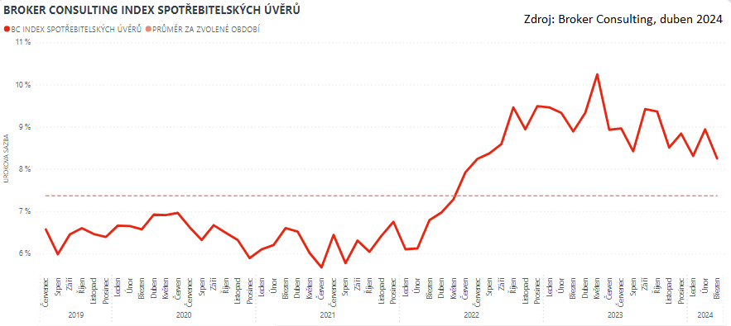

Spotřebitelský úvěr je splácen obvykle v měsíčních splátkách, které jsou tvořeny jistinou a úrokem. Výhodou je, že klient již od začátku ví, kolik bude měsíčně splácet. Splátka vypočtená při žádosti o úvěr je totiž pevná po celou dobu splácení úvěru, v některých případech a u některých bank jí ale mohou klienty v čase měnit.

Při zvažování tohoto typu úvěrů je vedle tzv. RPSN nutné brát v potaz i dobu splácení. Ta hraje významnou roli na celkovou výši přeplacení u načerpaného úvěru. Podle ní se také počítá splácení jistiny a úroku. *„Na začátku splácení spotřebitelského úvěru je větší část splátky tvořena úrokem, ke konci splácení se naopak z největší části splácí jistina úvěru,“* dodává**Michaela Pudilová.** K tomu platí, že delší splatnost sice zaručuje nižší měsíční splátku, na druhou stranu klienti ve skutečnosti přeplatí více než při půjčkách sjednaných na kratší dobu.

**Broker Consulting Index spotřebitelských úvěrů** je analytický nástroj, který ukazuje průměrnou úrokovou sazbu   
u spotřebitelských úvěrů, jež zprostředkovali konzultanti Broker Consulting a pobočky OK POINT u kteréhokoli poskytovatele bankovních úvěrů. Jedná se o vážený aritmetický průměr, kdy hlavní vahou je objem úvěru. Tedy čím vyšší úvěr, tím jeho sazba do Indexu vstupuje větší vahou. Výhodou metody výpočtu je to, že se do statistiky dostávají pouze skutečně schválené úvěry, a to bez výjimky všechny. Nemůže tak dojít ke zkreslení informací a index není závislý na datech dodávaných třetími stranami.

**Proč je dobré Index sledovat**

Broker Consulting Index spotřebitelských úvěrů zachycuje vývoj úrokových sazeb u spotřebitelských bankovních úvěrů. Je praktickým indikátorem toho, jak se pro českou veřejnost úvěry vyvíjejí z hlediska úrokových sazeb, a tedy i výše splátek na určitou půjčenou sumu. Lidé si tyto typy úvěrů berou, aby financovali různé potřeby. Od dovolené přes nový telefon až po překlenutí nějaké tíživé situace. Zásadní význam má index pro domácnosti, které splácejí větší množství úvěrů a splátky je dusí. Index jim může otevřít oči, že půjčky je možné refinancovat s mnohem nižší úrokovou sazbou, a nastartovat tak cestu za ozdravením rodinných financí. Sazby spotřebitelských úvěrů jsou na trhu velmi různé, lidé často dobře nezhodnotí situaci a sjednají si drahou půjčku. Index je důvěryhodným podkladem pro média při komunikaci praktického a pro občany zajímavého tématu. Index nemá za cíl ukazovat průměr trhu, ale zdravou sazbu. Pokud si proto člověk chce sjednat spotřebitelský úvěr ať už v bance, nebo v nebankovní instituci, a úroková sazba je výrazněji vyšší než aktuální index, je potřeba zpozornět.

**Poznámka pro média:** Broker Consulting Indexy je možné volně publikovat pouze s označením „Broker Consulting Index“ (*např. Broker Consulting Index hypotečních úvěrů). Více informací najdete též na webu https://www.bcas.cz/onas/pro-media/.*

**Broker Consulting Indexy je nyní možné sledovat v interaktivní formě na webu**. Zde lze zároveň exportovat zdrojová data ke grafům. Vice dostupné na odkaze**:** [**https://www.bcas.cz/o-nas/broker-consulting-index-spotrebitelskych-uveru/**](https://www.bcas.cz/o-nas/broker-consulting-index-spotrebitelskych-uveru/)**.**

**Kontakt pro média:**

Lenka Kuželová, Specialistka PR

Mobil: +420 731 929 990, e-mail: [lenka.kuzelova@bcas.cz](mailto:lenka.kuzelova@bcas.cz)